Crkva u Gojnoj Gori
Danas smo posetili crkvu Svetog Dimitrija Solunskog u Gojnoj Gori. Od meštana smo saznali mnogo zanimljivih informacija.
Petar Marić, koji se rodio i odrastao u Gojnoj gori, a sada živi i radi u Čačku, zamislio je da bi u svom rodnom selu mogao ozidati crkvu. Tu ideju je i realizovao. Opština Gornji Milanovac je poklonila parcelu za gradnju crkve, odmah pored škole OŠ ,,Ivo Andrić’’, u centru sela. Gradnja crkve je počela polovinom maja 2017.godina i do kraja godine je ozidana. Izgrađena je po projektu dr Miloša Radovanovića iz Čačka. Ona je kopija manastira Studenice. Iznutra su nacrtani ikonostas i freske.
Meštani da im je od sada mnogo lakše i jednostavnije jer više ne moraju da odlaze 7km do crkve u susednom selu.
Crkva se i dalje dorađuje.
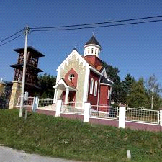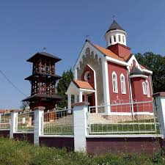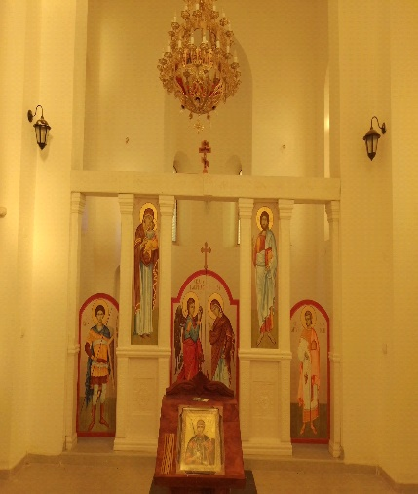

Dragana Tešović, 6.razred.

